
Weekly Review 2010年11月15日 第218期
期
交银精选累计净值增长率走势图  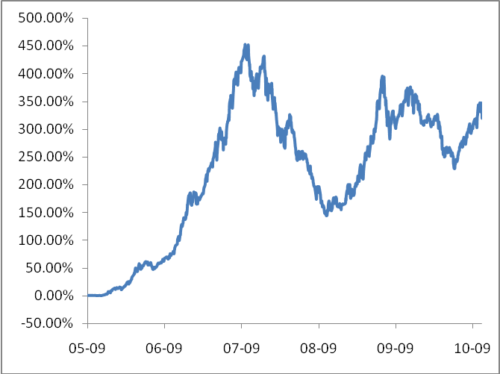  交银稳健累计净值增长率走势图  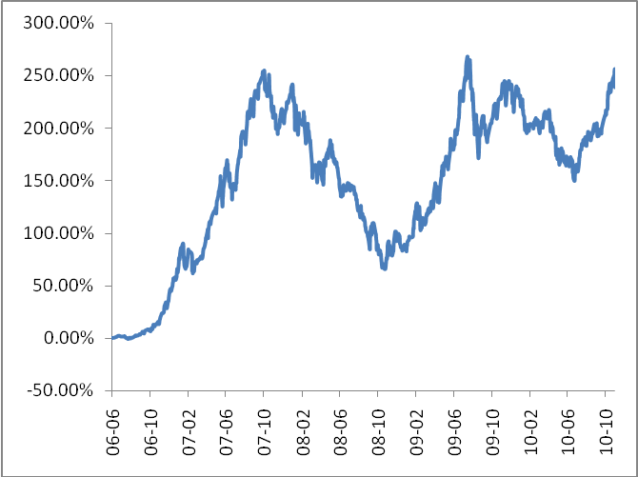  交银成长累计净值增长率走势图  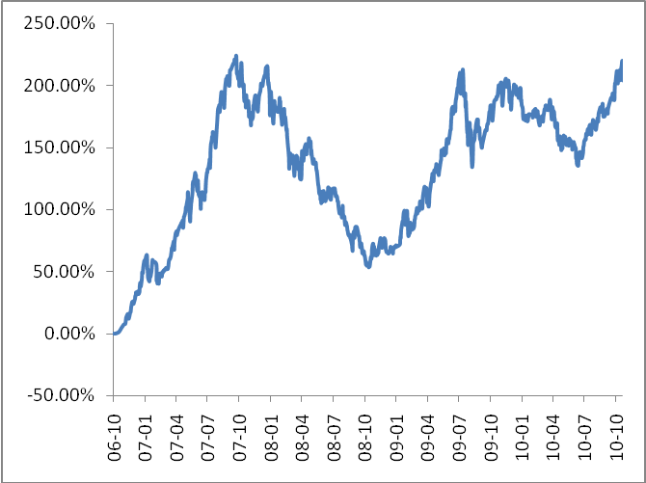  交银蓝筹累计净值增长率走势图  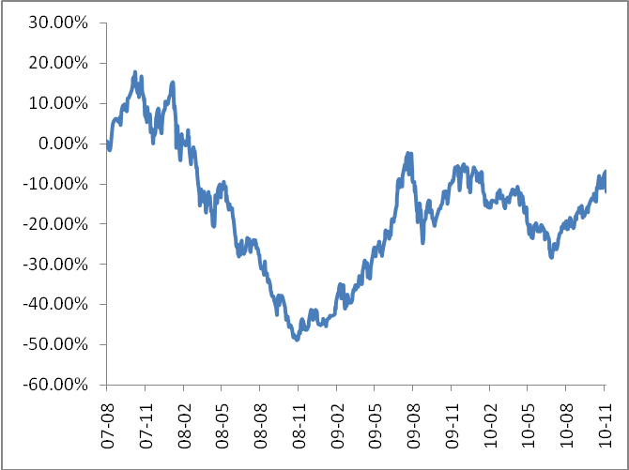  交银环球累计净值增长率走势图  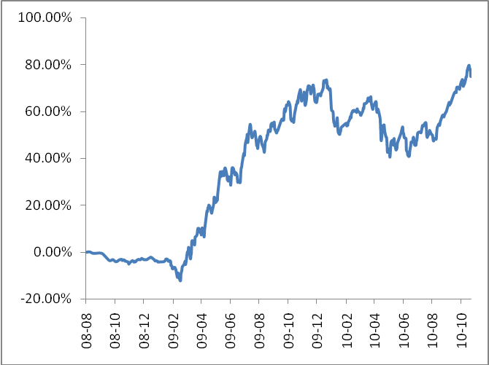  交银增利(A/B)累计净值增长率走势图  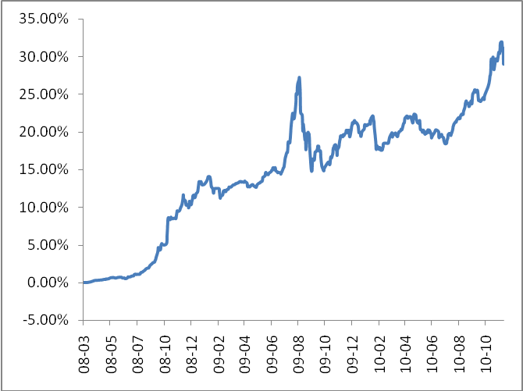  交银增利(C)累计净值增长率走势图  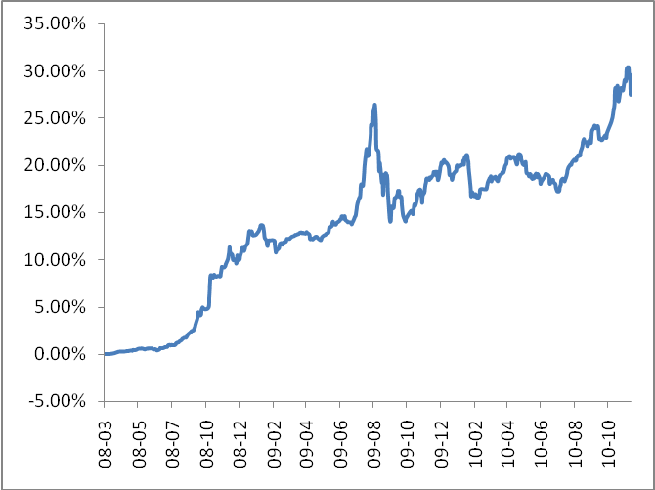  交银保本累计净值增长率走势图  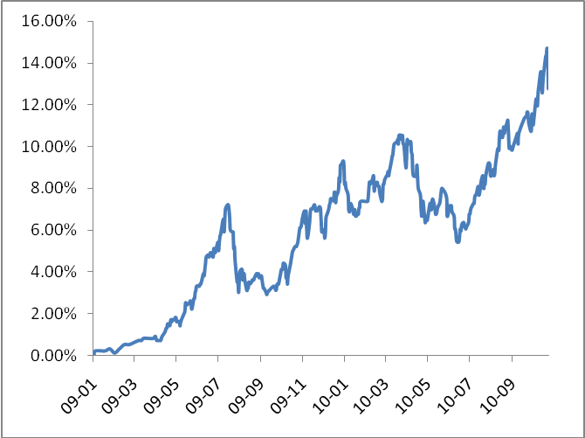  交银先锋累计净值增长率走势图  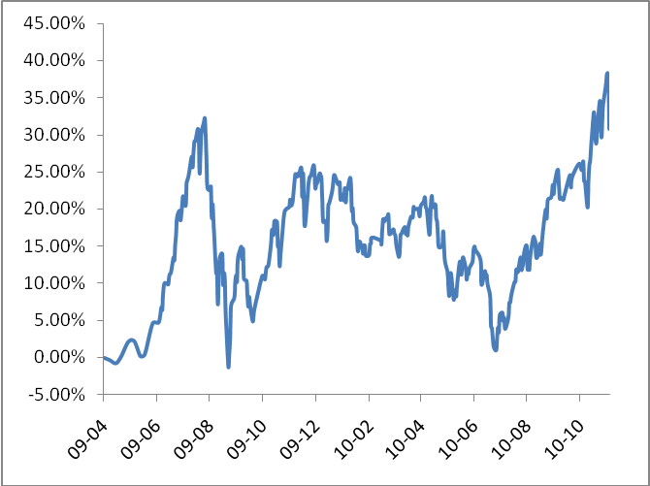  180公司治理ETF累计净值增长率走势图  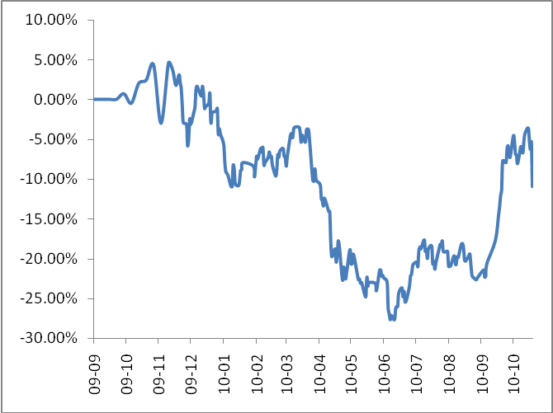  交银治理累计净值增长率走势图  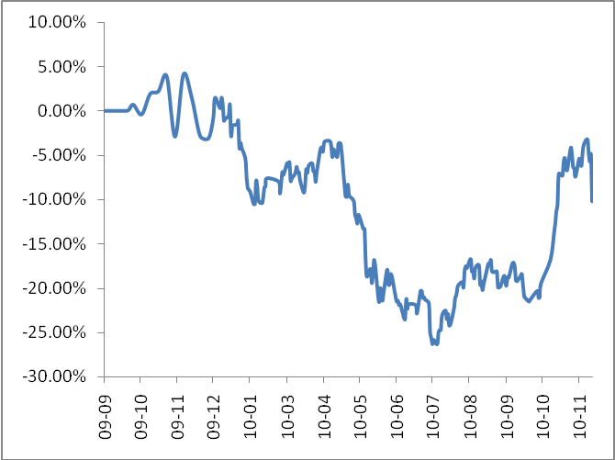  交银主题累计净值增长率走势图  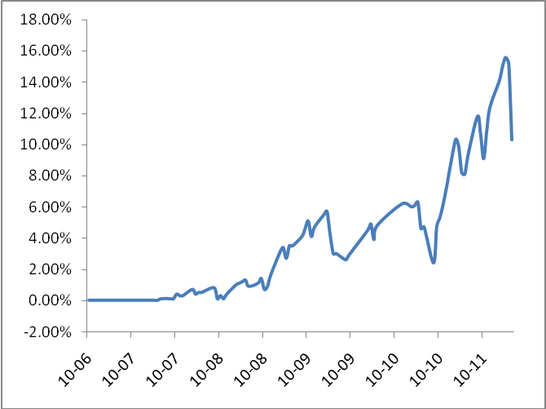  旗下基金一周净值  数据来源：财汇资讯，Wind资讯 | 本期摘要  又见通胀  应该说这次G20峰会是在一场闹剧中结束的，会议之前吵得沸沸扬扬，会后却没有任何实质性的结论。其实在会议开始之前，就早已注定了此次G20峰会会以这样的方式收场。会议的核心问题无非就是贸易顺差国（主要是新兴市场国家和德国）和贸易逆差国（几乎就是美国一家）之争。新兴市场国家希望美国不要投放如此多的货币，以免资金的流入而造成通胀；但美国则希望新兴市场国家的货币升值，从而减少贸易逆差，这样才肯减少货币投放。双方谁也不肯让步。  所以站在现在的时点上，我们的看法是预计A股市场的风险已经不大，无论是吹资产泡沫还是继续经济转型，我们的A股市场都没有进一步被杀跌到低估值的必要。但对于接下来的投资方向而言，是通胀还是调结构，是吹资产泡沫还是继续经济转型，这将是考验我们的政策决策者的决心和勇气的时刻，也是考验我们的投资者的智慧和嗅觉的时刻，让我们拭目以待。  宏观经济和债券市场（20101108-20101112）  国内：10月经济数据公布，工业生产环比有所提升，经济继续呈现复苏态势；CPI同比在食品和非食品因素的带动下大幅走高，PPI同比也在环比增速扩大的基础上出现回升，信贷投放超出市场预期，M1 和M2继续保持较快增速，通胀成为影响货币政策的关键因素。  国际：本周国际市场流动性行情继续演绎，在美元走强的背景下，CRB商品指数小幅攀升1%，石油、贵金属、基本金属除镍外普涨，黄金、期铜价格本周创出新高。美国市场本周小幅下跌，DOW指数下跌1.3%。欧洲市场因为债务忧虑重现和经济数据不佳，本周主要股指普跌。亚洲市场方面，日本的量化宽松政策效应开始在股市显现，日经指数本周涨幅1.8%。港股方面，恒生综合指数本周微涨0.7%，行业表现来看，能源和原材料依然是领涨板块，金融板块上涨动能减弱，板块指数大体持平，地产指数下跌。  又见通胀  交银先锋基金经理助理 李永兴  应该说这次G20峰会是在一场闹剧中结束的，会议之前吵得沸沸扬扬，会后却没有任何实质性的结论。其实在会议开始之前，就早已注定了此次G20峰会会以这样的方式收场。会议的核心问题无非就是贸易顺差国（主要是新兴市场国家和德国）和贸易逆差国（几乎就是美国一家）之争。新兴市场国家希望美国不要投放如此多的货币，以免资金的流入而造成通胀；但美国则希望新兴市场国家的货币升值，从而减少贸易逆差，这样才肯减少货币投放。双方谁也不肯让步。  如果站在本国经济增长的角度来看，美国和新兴市场国家都没有错。新兴市场经济状况好，目标是保持经济高增长的同时控制通胀，当然希望既不升值（尤其在其他新兴市场国家可能不升值的情况下如果本币升值则将会丧失出口竞争力）又能避免资本大量流入。美国的经济状况差，当然希望能够提振经济，提振经济的手段无外乎刺激内需或者刺激外需，刺激内需的手段就是投放货币，刺激外需的手段就是本币贬值。但是问题恰恰在于双方在这两点上是矛盾的，因为有利于本国的货币及汇率政策将损害对方的利益，于是才有了G20峰会的争论，但同时也注定了这场争论不会有结果，因为争论的双方都不愿损害本国的经济增长。于是G20峰会之后双方只能继续各自为政，美国继续放货币，新兴市场国家则继续在稳定币值的同时为控通胀而收货币。  现在全球经济的问题只是结构性的问题，美欧日差而新兴市场国家好，美日欧通缩而新兴市场国家通胀；但如果把全球经济捏合为一个整体来看，其实经过中和之后的全球经济既不算好也不算差，通胀既不算高也不算低。那么按照各国央行目前的做法，接下来全球经济的走向就取决于是美国货币投放得更狠还是新兴市场国家货币收得更狠。相对而言，美国更主动一点，因为它的目标更单一，就是把经济增长提上去，所以会投放货币一直到经济好转为止；新兴市场则相对被动，因为一边要控制通胀一边还要防止经济增长受到影响，所以只能流入多少外汇就收多少货币，收得不够接下来就再多收一点，收得多了接下来就少收一点。所以最后的结果可能是美国经济一定会起来，美国的通缩风险也将不复存在。那么新兴市场国家呢？如果收货币的速度不如美国人放货币的速度，那就继续资本流入，新兴市场国家高通胀将会持续；如果收货币的速度和美国人放货币的速度一样，那么从全球经济的角度而言，货币供应即不算松也不算紧，全球经济就应该继续不好不坏，通胀也继续不高不低，这样的结果是美国经济增速提升了，新兴市场国家的经济增速会降一降，美国升多少，新兴市场国家就会降多少。  对于资本市场而言，新兴市场国家收货币的速度就至关重要了。如果货币收得慢了，那就大家一起吹资产泡沫，所有资产、资源价格都要涨，泡沫一直吹到美国开始收货币或是新兴市场国家对高通胀实在熬不住了猛收一把（最可怕的是两者同时发生）。如果新兴市场国家货币收得及时，那就不会有什么吹泡沫的可能了。尤其是中国A股市场经过最近几天的大幅调整，我想再谨慎的投资者可能也不会认为我们的A股市场有多大的泡沫，如果接下来也不会有泡沫的话，那么A股市场将继续跟随我们的经济调结构、促经济转型。  所以站在现在的时点上，我们的看法是预计A股市场的风险已经不大，无论是吹资产泡沫还是继续经济转型，我们的A股市场都没有进一步被杀跌到低估值的必要。但对于接下来的投资方向而言，是通胀还是调结构，是吹资产泡沫还是继续经济转型，这将是考验我们的政策决策者的决心和勇气的时刻，也是考验我们的投资者的智慧和嗅觉的时刻，让我们拭目以待。  股票市场运行周报（101108-101112）  上周沪深两市双双下跌，上综指总体下跌4.60%，深成指总体下跌7.33%，而中小板指数则下跌了3.75%，沪深两市共成交23510.46亿元，较上一交易周有所增加。 从行业表现来看，仅石油天然气3.25%、食品饮料1.80%和医药生物1.30%这三个行业上涨，而房地产-9.10%、机械-8.69%、汽车及零部件-7.33%和交通运输-7.17%则跌幅居前；从行业换手率来看，造纸林业、农业与牧渔业、日用化学品和综合等表现相对活跃，换手率均超过24%；从风格特征来看，高价股下跌了1.03%，跌幅较小，而绩优股则下跌了6.66%，跌幅较大。  表1：指数表现  表2：市场总体指标  表3：行业表现  数据来源：WIND资讯 交银施罗德基金  日期区间：20101108-20101112  图1：风格特征  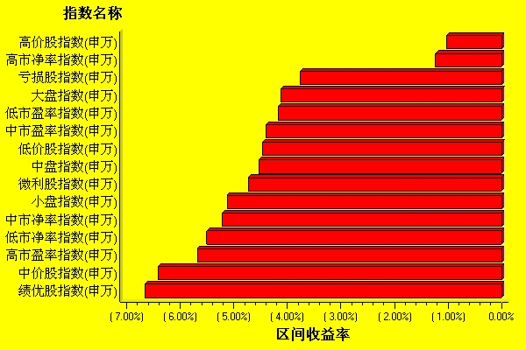  数据来源：WIND资讯 交银施罗德基金  日期区间：20101108-20101112  宏观经济及债券市场周报（20101108-20101112）  交银施罗德固定收益部  国内宏观经济及债券市场（20101108-20101112）  宏观经济：  1、10月经济数据公布，工业生产环比有所提升，经济继续呈现复苏态势；CPI同比在食品和非食品因素的带动下大幅走高，PPI同比也在环比增速扩大的基础上出现回升，信贷投放超出市场预期，M1 和M2继续保持较快增速，通胀成为影响货币政策的关键因素。  2、央行宣布16日起上调存款准备金0.5个百分点，预计将冻结资金3500亿元左右。从准备金的效应看，除了一次性冻结资金，更大的效应在于改变货币乘数，影响货币供应量，因而调准备金在一定程度上是货币紧缩信号的传递，货币政策短期内出现“量价并举”，鉴于年底前有财政存款投放，我们预计央行的货币数量回收态势仍将继续，货币市场利率可能因而开始出现上升。  资金面：  1、央行公开市场操作本周净回笼资金300亿元，其中91天正回购操作400亿元，3个月期央票150亿，1年期央票320亿、3年期央票100亿。连续四周净回笼，共回收流动性资金1535亿元。发行利率3个月央票上行4bp至1.81%，1年央票上行5bp至2.34%，3年期央票上行15bp至3%，与受通胀预期带动下的二级市场收益率利差缩小，但是倒挂程度表示央票发行利率的上行压力并没有完全缓解。  2、本周银行间回购利率R001下降0.28bp，为1.539%；R007，R014和R1M利率转降为升，分别上升8.35个基点，5.59个基点和16.24个基点。资金面的宽松程度开始出现下降的趋势，从10月金融数据来看，银行新增存款明显下降，下周存款准备金也将正式实施，因此未来货币市场利率有可能逐渐上行。  一级市场：  1、利率产品方面，本周发行了两期国债、两期金融债和两期地方债。  2、信用品种方面，本周发行短融12只，中票5只，企业债4只，发行总量为328.5亿元。  3、资信状况方面，本期有7只发行主体评级为AAA级。  二级市场：  1、利率产品：本周央票收益率整体上行8.02BP，1年期以下品种有所下行，其余期限均上行，其中1-3年期升幅最大，分别达到10.78bp、31.37bp和35.25bp；银行间国债收益率本周整体继续大幅上行12.98BP，中长债继续出现深幅调整。具体来看，2-5年期升幅最大，均在20bp以上，3年期上行幅度更是达到了26.09bp；本周政策性金融债二级市场收益率亦大幅上行，幅度达到11.86BP。其中2-4年期升幅最大，均在20bp以上，3年期升幅更是达到26.75bp,5-10年期升幅也均在10bp以上。  2、信用品种，短融方面：基准利率上升6.6bp，平均信用利差上升12.3bp，其中AA-级别产品利差上行幅度最大为15.7bp，AA+和AA级别产品也有13.7bp的上行，AAA级别信用利差波动目前已经超过历史上限。中票方面：3年期基准利率上升26.8bp，整体信用利差下降，各级别均下降5.5bp，5年期基准利率上升18.42bp，各类产品信用利差下降0.8bp。企债方面：本周企债延续了信用等级越低的品种收益率上行幅度越大的格局，AAA，AA+，AA三个信用等级品种收益率上行幅度分别为17.59BP、17.76BP和17.92BP。  国外宏观经济及债券市场（20101108-20101112）  本周重要事件：  越南11月5日加息100bp以缓解国内通胀压力，国内的通胀水平已达9.66%；  欧债忧虑重现，欧元走软，爱尔兰，葡萄牙和希腊主权CDS跳升；  穆迪提升中国主权债评级；  思科4季度业绩指引大幅低于预期，股价大跌16%。  本周重要宏观经济数据：  德国9月贸易收支盈余扩大至168亿欧元;  德国的10月制造业订单环比减少4%，高于预期；  美国10月非农就业人数增加15.1万人, 增幅大于预期；  美国9月消费者信贷余额增加21亿美元为8个月来首次上升；  英国10月PPI输出指数年升4.0%，月升0.6%；  美国9月贸易逆差为440亿美元，9月出口额创下2008年8月来最高；  美国11月6日当周初请失业金人数降至43.5万人，预估为45万人。  本周市场表现：  本周国际市场流动性行情继续演绎，在美元走强的背景下，CRB商品指数小幅攀升1%，石油、贵金属、基本金属除镍外普涨，黄金、期铜价格本周创出新高。软商品方面，玉米，小麦价格小幅回落，粗糖价格因印度宣布超市场预期的盈余和欧洲宣布扩大出口后，昨晚大跌9.6%。美国市场本周小幅下跌，DOW指数下跌1.3%，从行业表现来看，能源板块领涨，指数上涨3%。原材料和可选消费板块指数小幅上涨。本周行业指数上涨。欧洲市场因为债务忧虑重现和经济数据不佳，本周主要股指普跌。亚洲市场方面，日本的量化宽松政策效应开始在股市显现，日经指数本周涨幅1.8%。港股方面，恒生综合指数本周微涨0.7%，行业表现来看，能源和原材料依然是领涨板块，金融板块上涨动能减弱，板块指数大体持平，地产指数下跌。
  交银精选
  日期 | 单位净值 | 累计净值
  2010-11-12 | 0.9711 | 3.1169
  2010-11-11 | 1.0319 | 3.1777
  2010-11-10 | 1.0344 | 3.1802
  2010-11-09 | 1.0310 | 3.1768
  2010-11-08 | 1.0352 | 3.1810
  交银稳健
  日期 | 单位净值 | 累计净值
  2010-11-12 | 1.5825 | 3.0375
  2010-11-11 | 1.6644 | 3.1194
  2010-11-10 | 1.6636 | 3.1186
  2010-11-09 | 1.6398 | 3.0948
  2010-11-08 | 1.6345 | 3.0895
  交银成长
  日期 | 单位净值 | 累计净值
  2010-11-12 | 2.7744 | 3.0194
  2010-11-11 | 2.9086 | 3.1536
  2010-11-10 | 2.9199 | 3.1649
  2010-11-09 | 2.9073 | 3.1523
  2010-11-08 | 2.8806 | 3.1256
  交银蓝筹
  日期 | 单位净值 | 累计净值
  2010-11-12 | 0.8671 | 0.8821
  2010-11-11 | 0.9154 | 0.9304
  2010-11-10 | 0.9175 | 0.9325
  2010-11-09 | 0.9128 | 0.9278
  2010-11-08 | 0.9143 | 0.9293
  交银环球
  日期 | 单位净值 | 累计净值
  2010-11-12 | 1.638 | 1.718
  2010-11-11 | 1.667 | 1.747
  2010-11-10 | 1.664 | 1.744
  2010-11-09 | 1.674 | 1.754
  2010-11-08 | 1.683 | 1.763
  交银货币A
  日期 | 每万份基金净收益 | 七日年收益率
  2010-11-12 | 0.4760 | 2.330%
  2010-11-11 | 1.5620 | 2.394%
  2010-11-10 | 0.4596 | 1.823%
  2010-11-09 | 0.6047 | 1.834%
  2010-11-08 | 0.4279 | 1.777%
  2010-11-07 | 0.9392 | 1.812%
  交银货币B
  日期 | 每万份基金净收益 | 七日年收益率
  2010-11-12 | 0.5408 | 2.571%
  2010-11-11 | 1.6276 | 2.635%
  2010-11-10 | 0.5258 | 2.066%
  2010-11-09 | 0.6730 | 2.076%
  2010-11-08 | 0.4932 | 2.018%
  2010-11-07 | 1.0707 | 2.053%
  交银增利 A/B
  日期 | 单位净值 | 累计净值
  2010-11-12 | 1.1011 | 1.2721
  2010-11-11 | 1.1192 | 1.2902
  2010-11-10 | 1.1158 | 1.2868
  2010-11-09 | 1.1213 | 1.2923
  2010-11-08 | 1.1263 | 1.2973
  交银增利 C
  日期 | 单位净值 | 累计净值
  2010-11-12 | 1.0930 | 1.2590
  2010-11-11 | 1.1110 | 1.2770
  2010-11-10 | 1.1077 | 1.2737
  2010-11-09 | 1.1132 | 1.2792
  2010-11-08 | 1.1182 | 1.2842
  交银保本
  日期 | 单位净值 | 累计净值
  2010-11-12 | 1.107 | 1.127
  2010-11-11 | 1.123 | 1.143
  2010-11-10 | 1.126 | 1.146
  2010-11-09 | 1.123 | 1.143
  2010-11-08 | 1.122 | 1.142
  交银先锋
  日期 | 单位净值 | 累计净值
  2010-11-12 | 1.2812 | 1.3062
  2010-11-11 | 1.3512 | 1.3762
  2010-11-10 | 1.3550 | 1.3800
  2010-11-09 | 1.3523 | 1.3773
  2010-11-08 | 1.3388 | 1.3638
  180公司治理ETF
  日期 | 单位净值 | 累计净值
  2010-11-12 | 0.800 | 0.891
  2010-11-11 | 0.850 | 0.946
  2010-11-10 | 0.842 | 0.937
  2010-11-09 | 0.853 | 0.950
  2010-11-08 | 0.866 | 0.964
  交银治理
  日期 | 单位净值 | 累计净值
  2010-11-12 | 0.8980 | 0.898
  2010-11-11 | 0.9510 | 0.951
  2010-11-10 | 0.9430 | 0.943
  2010-11-09 | 0.9540 | 0.954
  2010-11-08 | 0.9680 | 0.968
  交银主题
  日期 | 单位净值 | 累计净值
  2010-11-12 | 1.1030 | 1.1030
  2010-11-11 | 1.1520 | 1.1520
  2010-11-10 | 1.1560 | 1.1560
  2010-11-09 | 1.1500 | 1.1500
  2010-11-08 | 1.1410 | 1.1410
  指数名称 | 区间收益率 | 成交金额（亿元）
  上证综合指数 | -4.60% | 13,417.00
  上证180指数 | -6.34% | 6,256.40
  上证50指数 | -6.51% | 3,004.60
  沪深300 | -6.50% | 9,540.90
  深证成份指数 | -7.33% | 1,687.60
  深证100P | -6.77% | 3,021.20
  申万中小板 | -3.75% | 3,469.50
  申万基金重仓 | -3.96% | 13,320.10
  市场总体指标 | 数值
  A股总市值（亿元） | 312,873.98
  A股流通市值（亿元） | 194,564.78
  A股市盈率（最新年报，剔除负值） | 24.46
  A股市盈率（递推12个月，剔除负值） | 19.64
  A股市净率（最新年报，剔除负值） | 3.43
  A股市净率（最新报告期，剔除负值） | 2.96
  A股加权平均股价 | 9.64
  两市A股成交金额 | 23,510.46
  指数 | 区间收益率 | 区间换手率
  石油天然气 | 3.25% | 1.12%
  食品饮料 | 1.80% | 15.45%
  医药生物 | 1.30% | 21.83%
  餐饮旅游 | -2.14% | 21.15%
  零售 | -2.84% | 15.71%
  电力 | -4.09% | 8.74%
  综合 | -4.26% | 24.85%
  农业与牧渔业 | -4.45% | 26.87%
  信息技术 | -4.56% | 22.58%
  纺织服装 | -4.58% | 23.43%
  日用化学品 | -4.94% | 25.79%
  家用电器 | -4.98% | 13.84%
  有色金属 | -5.01% | 23.99%
  煤炭 | -5.05% | 11.10%
  化工 | -5.22% | 21.79%
  通信设备与服务 | -5.41% | 9.96%
  贸易 | -5.44% | 16.99%
  造纸林业 | -5.46% | 27.83%
  建筑建材 | -5.77% | 15.50%
  电气设备 | -5.93% | 18.14%
  钢铁 | -6.40% | 8.62%
  金融 | -6.47% | 2.04%
  传媒 | -6.90% | 14.44%
  交通运输 | -7.17% | 9.11%
  汽车及零部件 | -7.33% | 14.14%
  机械 | -8.69% | 17.39%
  房地产 | -9.10% | 14.47%
免责声明：
本报告由交银施罗德基金管理有限公司（以下简称“本公司”）基于公开披露的信息资料和分析师的个人判断组织编写，但本公司并不对本报告中所载信息的完整性和准确性提供任何直接的或隐含的声明或保证。
本报告不构成本公司进行投资决策的依据，亦不表明本公司将承诺持有交易报告中所提及的全部或部分证券。
本报告中所载信息或所表达的意见仅作参考用途，并不构成对所述证券买卖的出价或询价。在任何情况下，本公司不就本报告中的任何内容对任何投资做出任何形式的担保或承诺。
本报告中所载信息仅反映本公司在本报告最初发布日期前的判断，本公司有权在任何时间更改或修订本报告而无需事先通知或公告。
在任何情况下，任何人因使用本报告而导致的直接损失或者间接损失，本公司不承担任何责任。
本报告版权为本公司所有，未获得本公司事先书面授权，任何人不得对本报告进行任何形式的发布、复制，且不得对本报告进行有悖原意的删节和修改。
本报告并非基金宣传推介材料，也不构成任何法律文件。过往表现未必可作日后业绩的准则。投资涉及风险，投资者投资本公司管理的基金产品时，应认真阅读相关法律文件。

